TRD166 微差压传感器/变送器
本产品适用于暖通空调（HVAC）、能源管理系统、VAV及风扇控制、环境污染控制静态管路和洁净室压力、烟雾罩控制、烘箱增压及炉通风控制等领域。
介质：适用于空气或中性气体。
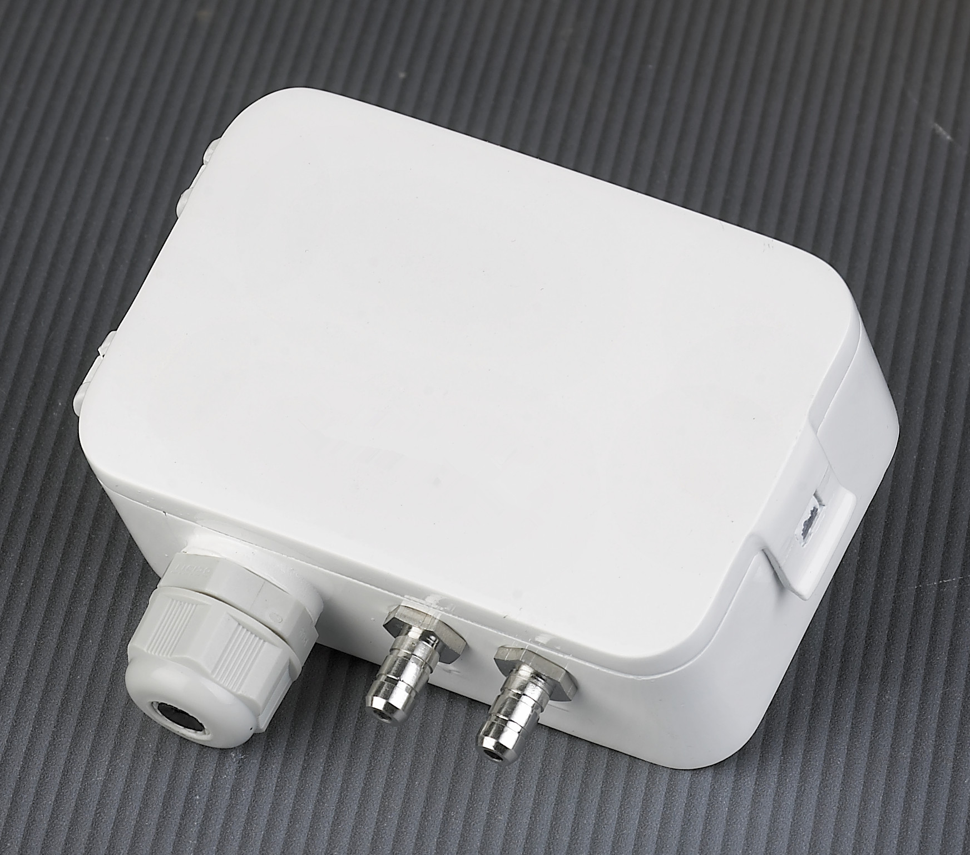
压力范围量程表
单向 双向
0～100Pa | 0～±50Pa
0～250Pa | 0～±100Pa
0～500Pa | 0～±250Pa
0～1000Pa | 0～±500Pa
0～2500Pa | 0～±1000Pa
0～5000Pa | 0～±2500Pa
0～10,000Pa | 0～±5000Pa
 | 0～±10,000Pa
或可在压力最大量程范围内根据需求调整输出量程。
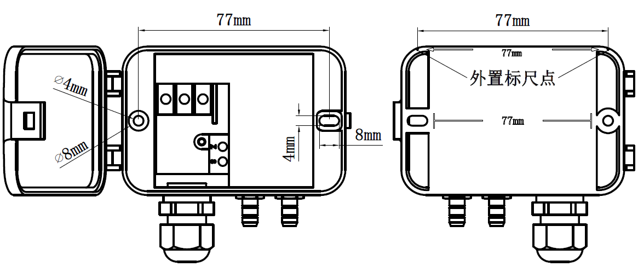
安装方式
先用背面标尺在墙上标出安装孔位，钻深
30mm的Ø6mm墙孔放置膨胀管（随货提供
自攻螺丝和膨胀管），再将差压变送器卡
扣打开，翻开罩盖，将自攻螺丝（ST3.5×
25）通过差压变送器的固定孔固定在墙上
指定位子，穿过防水接头接好进出电线，
最后盖上罩盖即可。
维护保养：请避免使用刺激性溶剂或使用含有甲醛（福尔马林）成分的清洁剂清洁变送器和探头。
选购和配件：
·电源适配器
·连接用软管x 1m ,自攻螺钉x 2，取压件x 2

